Wohnungsstation Video AP PlusSystem 55 Schwarz m

Gira

Eigenschaften

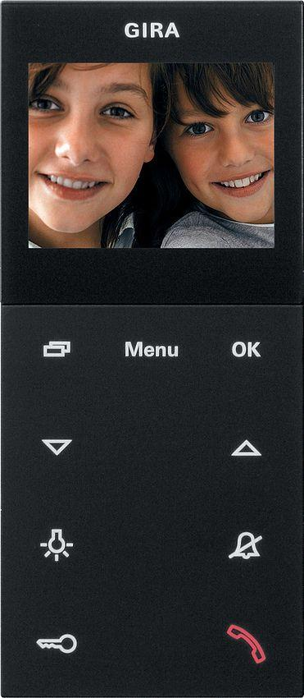

GTIN:

4010337038658

HAN:

1239005

Farbton

schwarz

Montageart

auf Putz

Farbausprägung

Schwarz m

Installationstechnik

Bus-System